Гид Gamer-Info

Здравствуй, наш новый друг. Ты же уже зарегистрировался? Хах, да что за глупый вопрос, раз ты уже читаешь этот гид… Конечно да. Ну что я могу тебе сказать? Поздравляю! Теперь ты – один из нас, один из пользователей этого замечательного портала, Gamer-Info, или как по-нашему, «по-местному» - Информия, царство игры и всего того, что касается игр и железа. Вероятно, ты захочешь спросить – что делать дальше? Куда нажимать? Где скопление других «жителей»? Что, где, когда, кто, куда и почему? Прочти этот гид, и ты все узнаешь. Стартуем!

Для начала, задам тебе вопрос на засыпку: что ты видишь здесь?

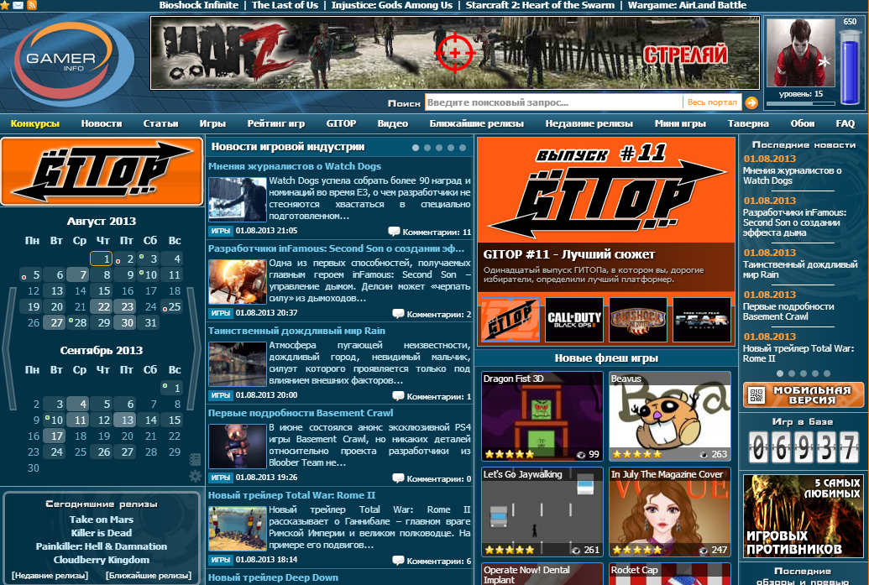

Возможно, ты скажешь: «Вижу некий календарь слева, новости по центру, какие-то картинки справа. А ладно, разберусь»
Давай все по порядку.

Нажав на символ портала, ты перенесешься на главную страницу сайта(смотри выше):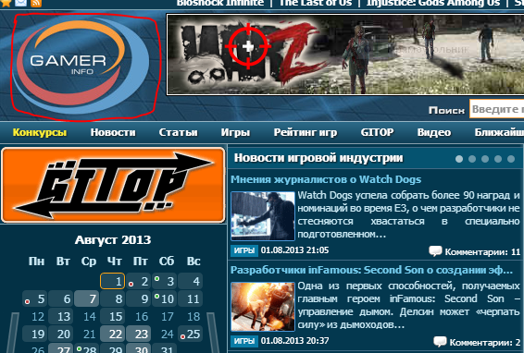

Предлагаю сначала разобраться с твоим профилем.

Нажав в правый верхний угол или на Ник в меню управлений (может располагаться и в других местах, но это настройки, об этом чуть позже) с разделом «общая информация», ты перейдешь на свою страничку:

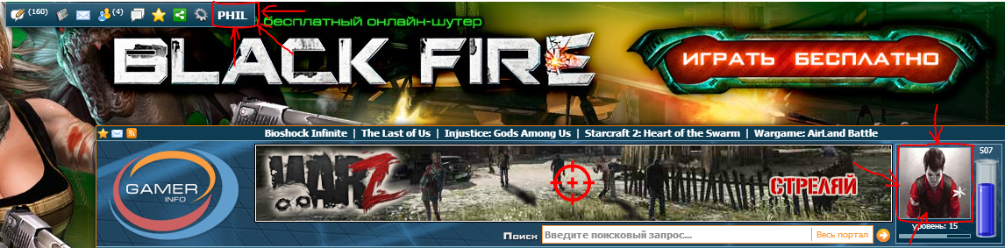

Как я уже говорил, нажав, ты переходишь на свою страницу.
Под своей аватаркой ты видишь большой раздел:

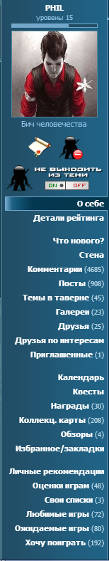
- «О себе» – здесь хранится вся твоя информация о тебе, начиная с твоего имени заканчивая гифками и картинками. Ее ты можешь менять в разделе «Настройки Профиля».

- «Детали рейтинга» - так как ты будешь получать очки за награды, пройденные квесты и прочее(об этом позже), у тебя будет увеличиваться уровень, и в этом разделе будет указано, за что, когда и сколько очков ты получил.

- «Что нового?» - здесь указаны события, которые происходят на сайте:
будь то это какая-та новость, или это чья-та запись на чьей-то стене, у кого-то День Рождения, и многое другое. Также, ты сможешь управлять событиями, отсортировать, что тебе хочется знать, что происходит, а что нет. Выбор за тобой.

- «Стена» - здесь ты выкладываешь что
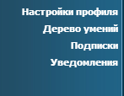 тебе душе угодно (естественно то, что не запрещается на этом сайте). Ты можешь сюда выкладывать видео с YouTube’а, картинки, GIF-картинки (убедительная просьба – GIF-картинки или же большое количество картинок прятать под «спойлер». Если ты есть, например, в социальной сети «В Контакте», то непременно должен знать, что такое «стена».

- «Комментарии» - здесь ты видишь все свои комментарии, которые ты оставил в новостях, видео-роликах, статьях и т.д.

- «Посты» - это по сути те же комментарии, только в форуме «Таверна».

- «Темы в таверне» - как и любой пользователь, ты можешь создавать любые темы любой тематики, но есть одно НО: при создании своей темы посмотри, есть ли еще подобные твоей, иначе они будут удаляться.

- «Галереи» - здесь ты создаешь альбомы, куда ты сможешь выкладывать картинки (за исключением тех, которые содержат, например, порнографию(смотри правила портала).

- «Друзья» - здесь указаны пользователи, которые у тебя в друзьях.

- «Друзья по интересам» - так, возможно, ты сможешь найти людей близких тебе по духу. Здесь указаны пользователи с процентами, у которых любимые игры совпадают с твоими.

- «Приглашенные» - ты можешь пригласить своих через электронную почту. Ты указываешь его имя, его «мыло» и сообщение, если хочешь. Чем больше друзей ты пригласил, тем лучше!

- «Календарь» - ну что такое календарь, ты знаешь, более важно знать, какую он функцию представляет. Красные точки – это выход игр и, например, завершение конкурсов. Зеленые – дни рождения твоих друзей. Также ты можешь добавлять свои события, чтобы быть всегда в курсе.
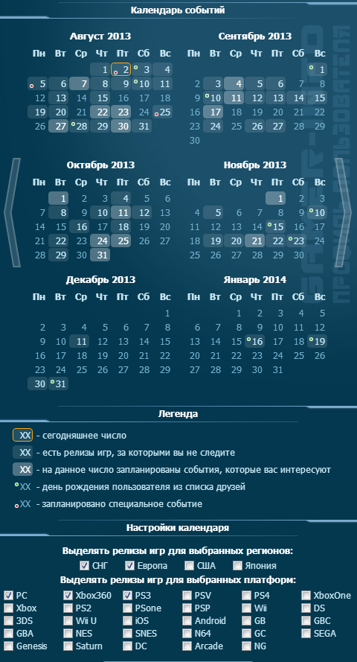

- «Квесты» - раз ты геймер, то очевидно, ты играешь в игры, и наверняка ты в играх встречался с побочными заданиями, которые ты можешь выполнить, а можешь нет. Это и есть квесты. За каждое выполненный квест ты получаешь награду и определенное количество очков. В этом разделе будут указаны все твои как выполненные, так и не выполненные квесты.

- «Награды» - возможно, ты когда-нибудь получал ачивменты в играх. По сути это то же самое, называй их хоть геймеринформийскими ачивками. Ты их будешь получать за разные «заслуги», к примеру, за проведенное на портале время, за пройденные квесты, и за многое-многое-многое-многое-многое другое. Естественно, каждая награда – это очки рейтинга, которые влияют на твою шкалу уровня. Да не беспокойся, не на уровень твоего образования или умственности, а за так сказать уровень твоего «старожильства».

- «Коллекционные карточки» - у всех у нас есть хобби, и одно из них – собирательство разных фишек, пробок, бутылок, марок, фигурок, машинок, карточек.
Если ты внимательный, то тебе не составит труда в поиске карточек (постепенно, их количество будет только пополняться!)Но они будут в виде фрагментов, и могут быть где угодно (но не за пределом сайта(оранжевой границы)). Например:
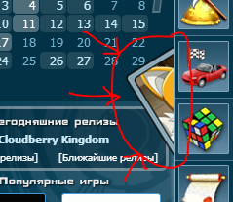
Так что, их можно легко пропустить. Так что будь на чеку!
За определенное количество собранных карточек ты будешь получать награды.

- «Обзоры» - хочешь высказать свое впечатление и мнение о пройденной игре? Ты можешь написать статью, рецензию на игру.
Нажав в своем профиле «обзоры», тебе предложат разместить обзор:
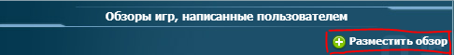

Как нужно писать обзоры, ты можешь изучить здесь:

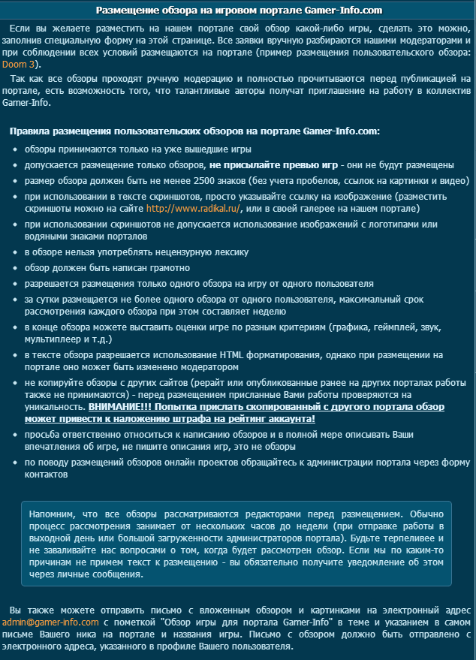

- «Избранное/закладки» - здесь хранятся страницы сайта, которые ты добавил в избранные. Кнопка «избранное» находится в твоем меню управления в виде звезды. Наводишь на нее кнопку мыши и опустится «лист», в самом низу которого и будет кнопка «добавить страницу в избранное».

- «Личные рекомендации/во что поиграть?» - это список игр, которые могут тебя заинтересовать. Он основывается на твоих предпочтениях:
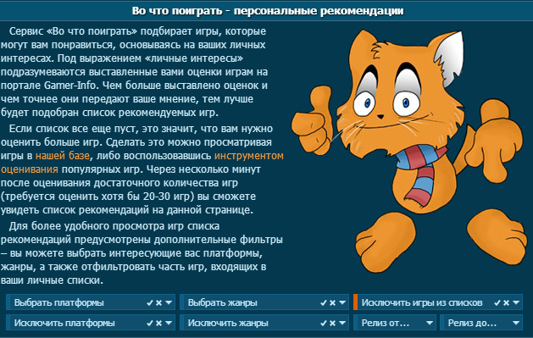

- «Оценки играм» - здесь находятся те игры, оценки которым ты дал (их ты можешь оценить по пятибалльной шкале):
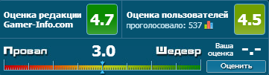

Что же означает каждая оценка?
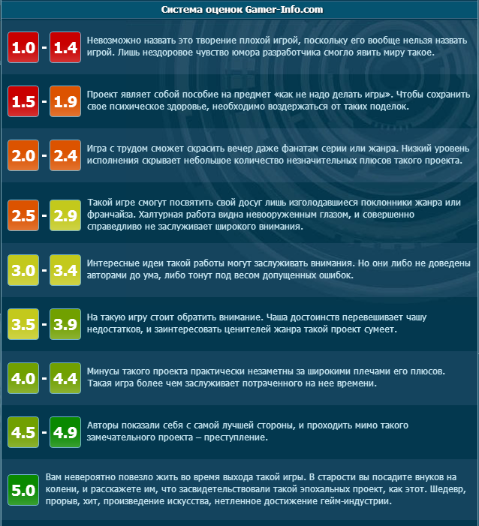

Затем по твоим оценкам вырабатываются средние оценки играм по жанрам:

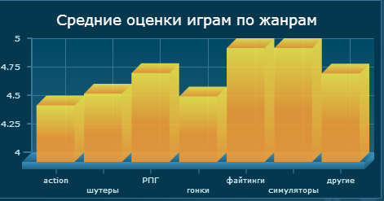

- «Свои списки» - здесь ты можешь создавать свои списки игр:
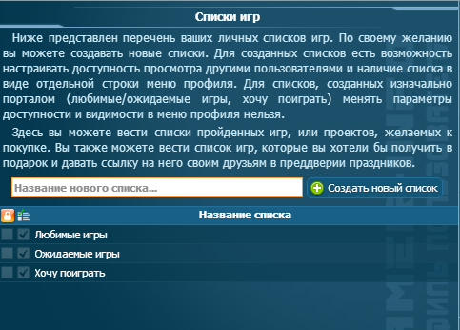

- «Любимые игры» - это игры, которые ты добавил в любимые, которые тебе нравятся.
- «Ожидаемые игры» - игры, за которыми ты следишь, которые ты добавил в «ожидаемые».
- «Хочу поиграть» - игры, в которые ты хочешь/планируешь поиграть. 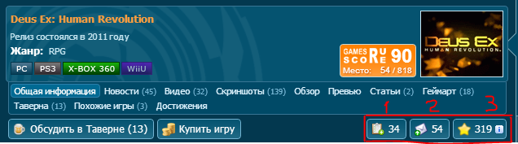

1 – добавить в «хочу поиграть»;
2 – уведомления о новой информации по игре;
3 – добавить игру в любимые(если игра уже вышла) или ожидаемые(если еще в разработке). Когда игра выйдет, в твоем списке «ожидаемых» тебе предложат ее добавить в «любимые».
Когда ты добавишь, подпишешься и т.п., то кнопку загорятся зеленым. Например:

- «Настройки профиля» - ну тут без объяснений и подробней.
Часть 1-ая.
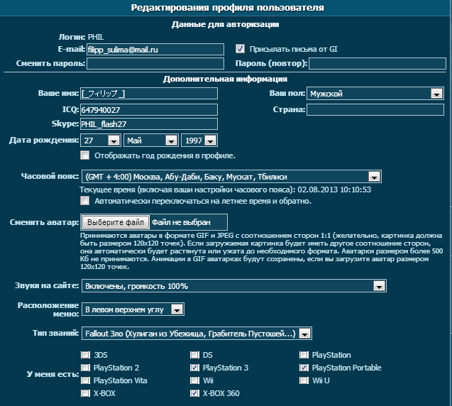

Как видишь на картинке, тут ты указываешь все свои данные, а можешь и не указывать. Сразу хочется сказать, что ник/логин, который ты указал при регистрации, уже поменять не возможно.

Здесь же рядом ты можешь сменить свой пароль.

Дальше ты указываешь свой часовой пояс.
Выбери своего покровителя. Выбери себе аватарку. Какие аватары допустимы, а какие нет, смотри выше, под сменой аватара.

Потом ты настраиваешь звук(можешь его сделать как ниже, так и совсем отключить).
Расположение твоего меню. Прежде, что такое меню?
Меню – это в неком роде панель управления, с которой ты переходишь на страницу комментариев, на страницу событий, в личные сообщения (ЛС), посмотреть, сколько твоих друзей в сети, окошко мини-чата, избранное, ссылка приглашения, твои настройки и твой ник, нажав на который открывается мини-раздел твоего профиля:
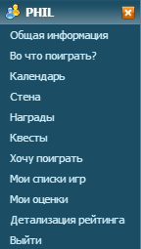
Так вот: эту «панель управления» ты можешь расположить в:
1) левом нижнем углу;
2) правом нижнем углу;
3) левом верхнем углу;
4) правом верхнем углу.

Дальше идет «тип званий».
Кто ты? Геймер? Хулиган? А может Джедай? Сержант? Или же может ты - Мафия? Выбери «свой» тип звания.

Укажи, какая игровая платформа (или платформЫ) у тебя есть.

Часть 2-ая.
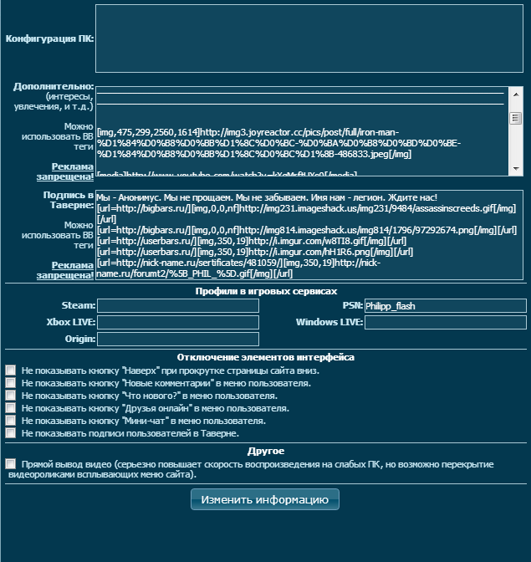

Так, там мы разобрались. Теперь, если ты хочешь, ты можешь о себе рассказать другим в более подробной форме.
Здесь, как ты видишь по картинке, можешь указать свою конфигурацию твоего компьютера, в следующем окошке написать о себе. Что тебе интересно? Чем увлекаешься? Напиши это там.

Ты есть в каких-нибудь игровых сервисах, например, Steam или Origin? Укажи свой ник.

За тем идут элементы интерфейса. Укажи, что отключить, а что оставить.

Ты все сделал? Точно? Вот прям уверен? Окей. Нажимай «изменить информацию», тем самым сохранив изменения.

- «Дерево умений» - что это, спросишь ты. Это что-то в своем роде родословное, генеалогическое древо. Но это поинтересней.

Как и в жанрах игр RPG, ты можешь прокачивать свои способности за очки, деньги и тому подобное. Здесь же очками/деньгами являются очки уровня. За каждый новый уровень ты получаешь одно очко, за которое ты можешь прокачать/приобрести одну «способность». «Способность» - это как возможность, которой ты обладаешь.
Сразу маленький нюанс – у каждого пользователя есть некая пробирка синей жидкостью, манной… можешь называть как хочешь. Но это твой «запас силы».

Подробней о ней можешь прочесть здесь:
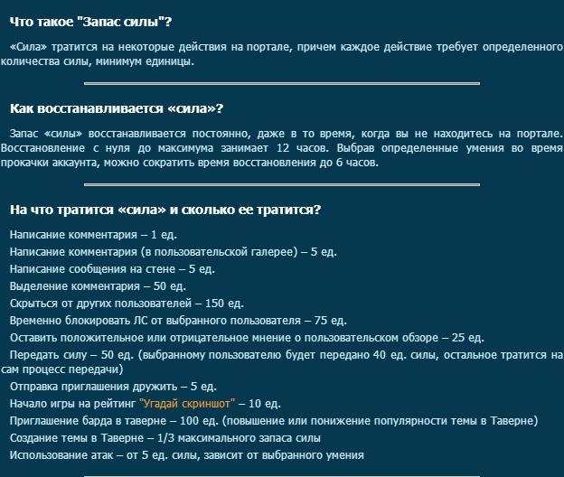

Вернемся к прокачке твоих умений. Собственно, что ты можешь прокачивать и когда?
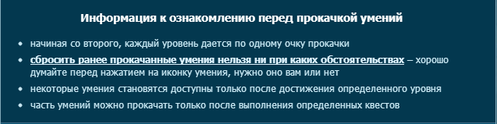
- это максимальный запас твоей силы. У этой способности 3 фазы:
1-ая фаза – 50 единиц силы;
2-ая фаза – 100 единиц силы;
3-я фаза – 150 единиц силы.

- это ускоренное восстановление твоей силы. У этой способности 3 фазы:
1-ая фаза – время на полное восстановления полного запаса силы уменьшается до 10 часов;
2-ая фаза - время на полное восстановления полного запаса силы уменьшается до 8 часов;
3-я фаза - время на полное восстановления полного запаса силы уменьшается до 6 часов.

- невидимость. Прокачая эту возможность, ты сможешь скрыться от других, то есть никто не узнает, на какой странице портала ты находишься, в сети ты или нет, и когда ты последний раз был. У этой способности 4 фазы:

1-ая фаза – открытие возможности войти в режим невидимости. Время после ее активации составляет 6 часов;
2-ая фаза – продолжительность невидимости повышается до 12 часов.
3-я фаза - продолжительность невидимости повышается до 24 часов.
4-ая фаза – открывается возможность постоянно находится в режиме «невидимки».

- локатор. Ты сможешь видеть пользователей, которые в данный момент находятся на данной странице.

- шпионаж. Так как есть возможность «лайкать» комментарии и посты, то есть нажимать «мне нравится», «согласен», то открывая способность «шпионаж» ты сможешь узнать, кому понравился тот иной комментарий.

- блокировка личных сообщений. Открывается возможность блокировать личные сообщения от определенного пользователя на некоторое время.

- способность передачи силы. Открывается способность передачи силы другому пользователю.
- нанять барда. Благодаря этой способности ты можешь поднять «популярность» выбранной тобой темы в Таверне. У этой способности 3 фазы:
1-ая фаза – открывается возможность нанять барда в Таверне для повышения популярности определенной темы;
2-ая фаза – увеличение рейтинга «Нанять барда» до 250 очков;
3-я фаза - увеличение рейтинга «Нанять барда» до 400 очков.

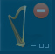 - подкупить барда. Это тоже, что и нанять барда, только наоборот – понижение популярности темы. У этой способности 3 фазы:
1-ая фаза – открывается возможность понижения популярности темы на 100 очков;
2-ая фаза – понижение популярности темы на 200 очков.
3-я фаза – понижение популярности темы на 300 очков.

Помимо этого, также можешь прокачивать способности для выполнения квестов, которые очень необходимы:

- удар силой. Нанесение незначительного урона.
- огненный шар. Создание огненного шара, что наносит значительный урон.
- ледяной шип. Создание ледяного шипа, что наносит значительный урон.
- призыв невероятно разрушительного огненного дождя, что наносит огромный урон.
- сокрушительный удар молнии, который наносит огромный урон электричеством.

Как, что и где располагается, можно увидеть ниже:
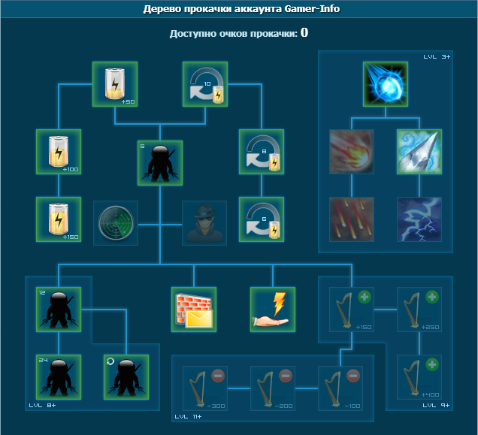

Вроде, с этим разобрались. Продолжаем изучать раздел профиля.

- «Подписки» - здесь расположены подписки за разными вещами, и это:
* Подписки на регулярные ссылки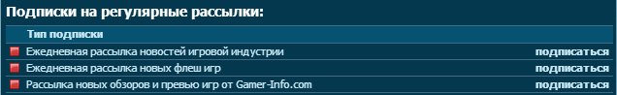

* Подписки на обновление информации об играх, за которой ты следишь;
* Слежение за добавлением игр в серии;
* Слежение за добавлением игр выбранных компаний;
* Слежение за темами в таверне;
* Слежение за комментариями.

- «Уведомления» - ну тут без комментариев. За тем, чем тебе следить, несомненно, решать тебе.
Выбирай, ставь галочку и нажимай на «Сохранить настройки уведомления».

Воооот и все.

Теперь поможем тебе познать всю мощь Информии.
Поехали? Поехали…

Стоп-стоп-стоп.. Чуть не забыл. На просторах Информии есть ее Символ – кот Логин:

Ты также можешь найти его среди пользователей и добавить его в друзья. Сразу говорю: он, как и ты, любит игры, а также тунцов, киски, мяуканье и Геймер-Инфо.

Кстати, если будешь хорошо себя вести, то он сам тебе преподнесет коллекционную карточку ;)

Теперь можем продолжить.

На какой странице GI ты бы не находился, ты везде встретишь «меню» портала:

1-ое, что мы видим, это конкурсы. Все зарегистрированные пользователи имеют права принимать участия во всех конкурсах. Что тебе от этого требуется? Деньги. Да ладно, шутку-шуткую. От тебя требуется только активность, инициатива и талант(для некоторых конкурсов). Конкурсы разделены на текущие и завершенные.
2-ое после конкурсов, новости. Направив стрелку мыши,тебе откроется лист подразделов: 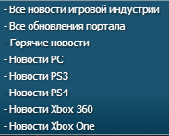

Нажав на кнопку «новости», тебе откроется страница со всеми новостями, и больший выбор подразделов:
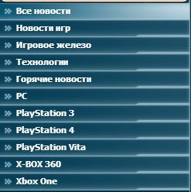
Перейдя «новости», тебе сразу откроются все новости, то бишь последние новости, касающиеся новых технологий, игр и прочего.
Ниже ты можешь отсортировать новости по: играм, железу, технологиям, горячим новостям(самые обсуждаемые новости). Потом идут новости определенных платформ.

3-е у нас статьи.
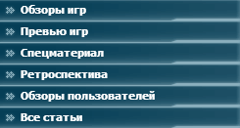
* Обзоры игр – это обзоры игр от редакции портала * Gamer-Info;
* Превью игр – это как предварительные мнения еще не вышедших игр;
* Спецматериалы – это специальные материалы от редакции Gamer-Info. Здесь вы можете узнать много чего интересного касательно игр, жанров, интервью с разработчиками и создателями, и многое-многое другое.
* Ретроспектива – это обзоры на старые ностальгические игры.
* Обзоры пользователей – это обзоры пользователей портала с системой «Лайков» и «Дизлайков».
* Все статьи – это все статьи.

4-ое, что идет следом, это игры.
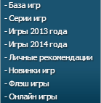
* База игр – это «архив» всех игр всех времен и народов. У каждой игры указан, кто ее разработчик, год ее выхода, ее издатель, и другие ее подробности;
* Серии игр – это большая перечень «игровых сериалов», списки серий игр;
* Дальше идет подраздел игр текущего и следующего года;
* Личные рекомендации – как уже мыло упомянуто ранее, это список игры, который тебя привлечет. Он основан на твоих предпочтениях;
* Новинки игр – это список, содержащий игры, которые вышли за последнее время;
* Флеш игры – это игры(мини-игры), в которые можно поиграть на нашем портале «онлайн».
*Онлайн игры – это сетевые игры. Прямо со страницы каждой онлайн игры вы можете нажать на красную кнопку «зарегистрироваться», тем самым сразу же перейдя на сайт данной игры и зарегистрироваться.

** Что касается флеш-игр: они делятся на «новые» и «популярные». На странице каждой флеш-игры ты можешь поставить ей «зеленый палец вверх», добавить ее «в избранные», скачать ее.
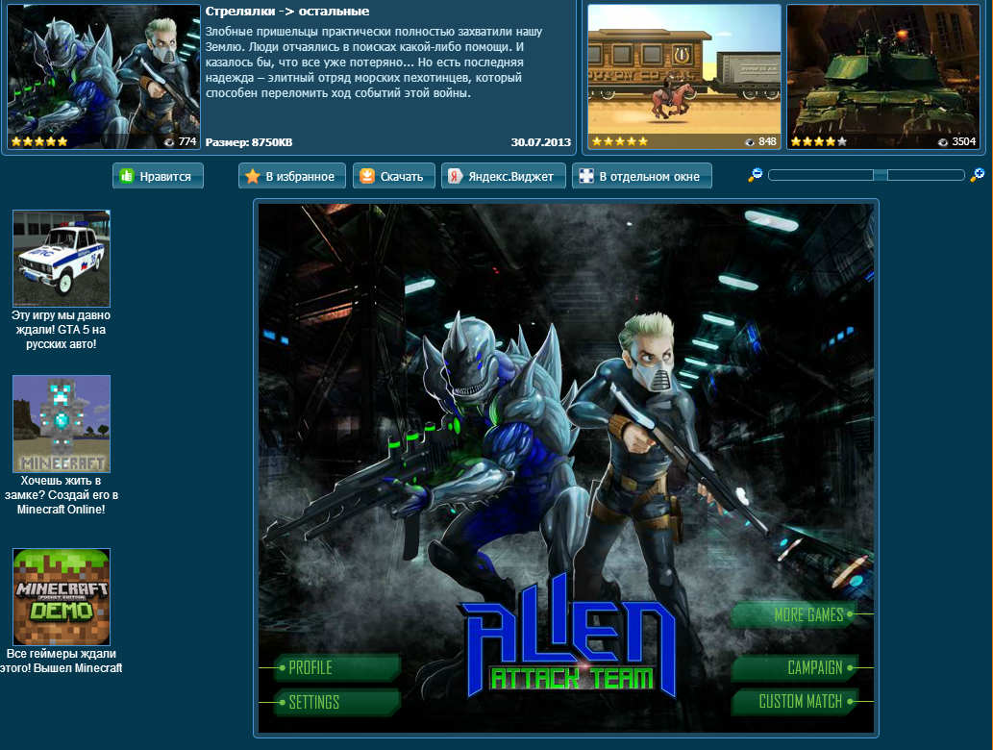

Также можно выбрать жанр игр: будь то гонки, аркады, стратегии и другие.
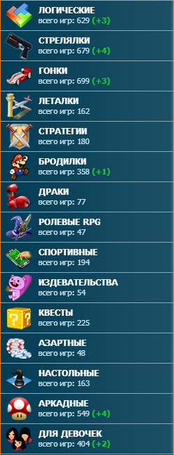

База игр.
Как уже упоминал ране, это что-то в роде архива, в котором хранятся все игры игровой индустрии. Но особенность ее в том, что можно отсортировывать по платформам, жанрам, по периодам с такого-то года по такой.
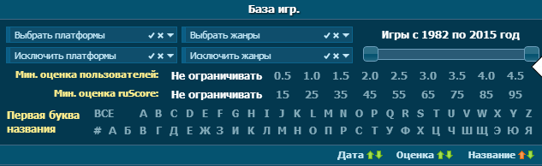

Идем дальше.
4-ое – рейтинг игр.
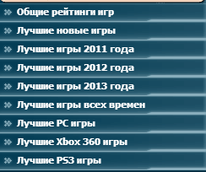

Здесь собраны разные рейтинги игр, а именно:
- лучшие игры всех времен;
- рейтинг современных игр;
- лучшие игры текущего года;
- лучшие игры минувшего года;
- лучшие PC-игры;
- лучшие PS3-игры;
- лучшие XBOX360-игры;
- лучшие action-игры;
-лучшие шутеры;
- лучшие РПГ;
- лучшие квесты;
- лучшие гонки и автосимуляторы;
- лучшие стратегии;
- лучшие онлайн-игры;
- лучшие аркадные игры.

Помимо этого, игре, заслуженной награды на VGA, вручают почетную награду от Gamer-Info:

Также есть рейтинг «TOP-100 любимых/ожидаемых игр». В этот топ попадают игры, которые получили большинство «лайков» от пользователей, добавив их в «любимые/ожидаемые».

5-ое – это GITOP. А что такое GITOP? GITOP – это твой выбор. На портале регулярно проходит голосование. Нажав под логотипом портала кнопку GITOP(да-да, такую большую и оранжевую) , тебе откроется три позиции, в каждую из которых тебе нужно указать игру, которая тебе наиболее предпочтительней, за которую ты отдаешь голос, и в последнюю позицию ты можешь указать игру, за которую ты против.

Подробней о геймеринформерском топе тебе расскажет Логин:
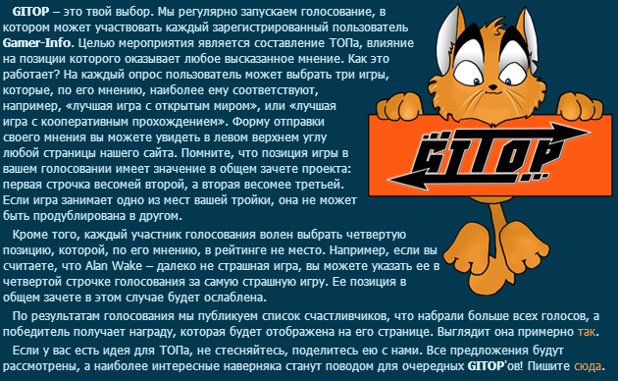

6-ое. Видео. Тут оооооооочень много видео, предупреждаю сразу. Они делятся на 4 «категории»:

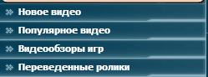

* Новое видео – видео, добавленное недавно;
* Популярное видео – видео с наибольшим количеством просмотров;
* Видеообзоры – это обзоры в видео-форме от редакции Gamer-Info. Выходят они одновременно с выходом обзора игры.
* Переведенные ролики – видеоролики с русскими субтитрами.

7-ое. Ближайшие релизы.
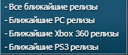
Здесь ты можешь найти игры, которые выйдут в ближайшем будущем. Ты их можешь отсортировать по платформам и жанрам:
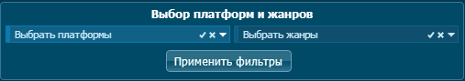

8-ое. Недавние релизы.
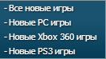
Здесь ты можешь найти игры, которые вышли совсем недавно. Их можно отсортировать также, как и «ближайшие релизы» (смотри выше).

9-ое. Мини-игры.
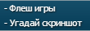
Про флеш-игры я тебе уже говорил.

Давай расскажу про «Угадай скриншот».

Что это такое? Это такая мини-игра, задача которой с одного взгляда на скриншот определить, из какой это игры. Если ты игровой гуру, то это точно для тебя. Эта игра есть в двух режимах – тренировка и игра на рейтинг.
Тренировка – можно сказать, что здесь ты тренируешь свои навыки знания игр. После завершения твои результаты в таблицу рейтинга игроков не попадают.
Игра на рейтинг – чтобы начать играть на рейтинг, необходимо потратить 10 единиц силы. Набрав 500 очков, ты получаешь 10 очков силы. И так каждые 500 очков. Чем больше ты очков соберешь, тем лучше! Тренируйся, играй, побеждай! Каждый месяц отбирается тройка самых лучших игроков, призом которого являются очки рейтинга.

А вот, собственно, интерфейс:
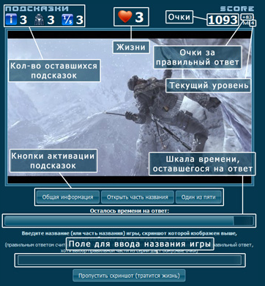

Для полного ознакомления стоит просто перейти: «мини-игры» -> «угадай скриншот».

10-ое. Таверна(GI-форум).
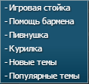

Здесь ты можешь на любые темы со всеми пользователями.

В игровой стойке обсуждаются только игры и все что касается игр.

Здесь ты можете помочь другим пользователям в прохождении игр или сам попросить помощи, а также если у тебя есть какие-то технические вопросы, то можешь их задать здесь.

Тут ты можешь пообщаться на тему приставок, компьютеров и прочего софта.

В курилке ты вместе с форумчанами можешь спокойно выпить и пообсуждать любые темы, не касающиеся игр и игровой тематики: фильмы, музыка, спорт, книги, hi-tech и многое другое.

Создавая темы, ты можешь сделать опрос среди пользователей.

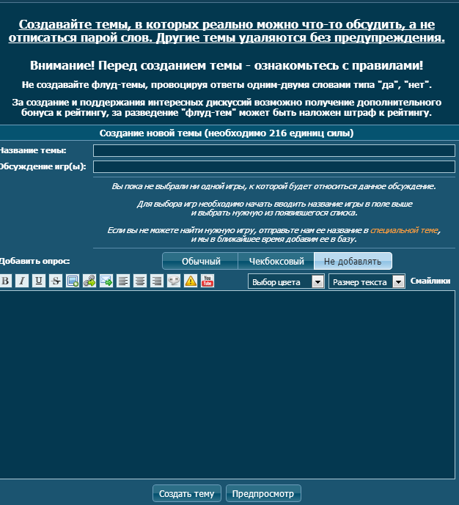

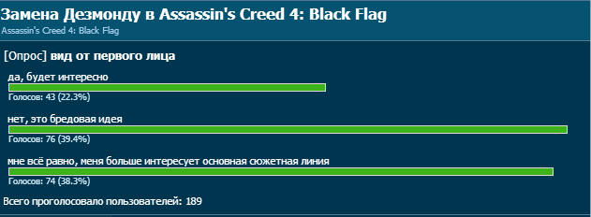
Направив стрелку мыши на кнопку «таверна», тебе откроется лист, в самом низу которого есть таких два подраздела, как «новые темы» и «популярные темы».
Новые темы – это недавно созданные темы.
Популярные темы – это «горячие» темы, наиболее обсуждаемые в данный момент времени.
Также популярные темы ты можешь заметить в центре главной странице портала:

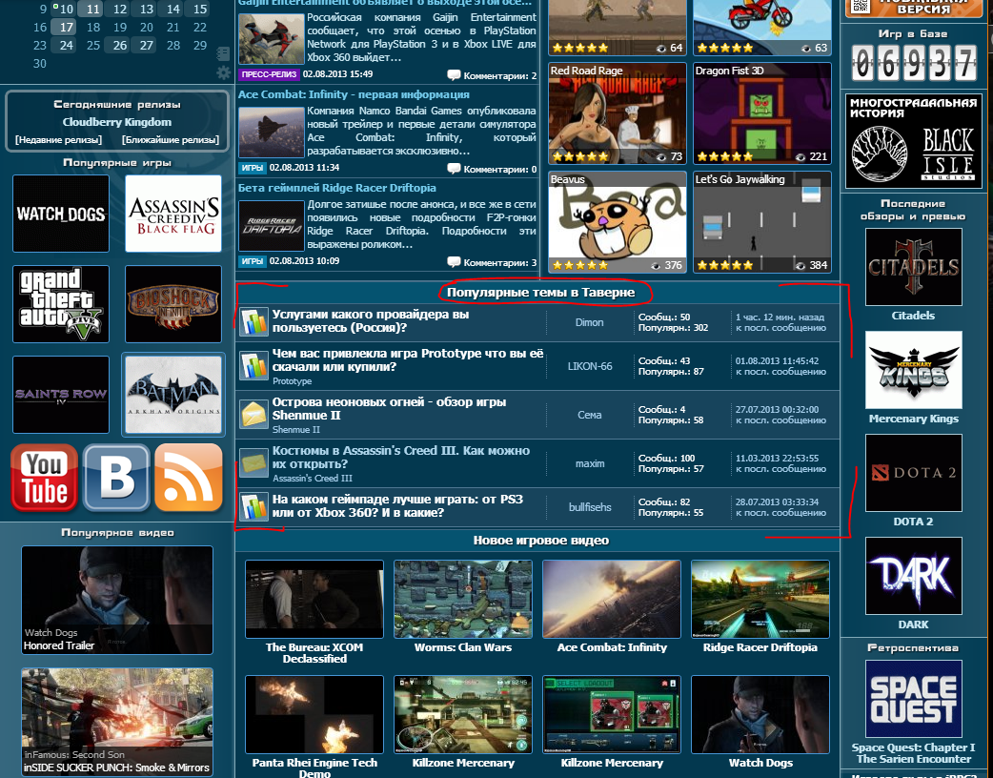

11-ое. Обои.

Здесь ты можешь скачать обои для своего рабочего стола.

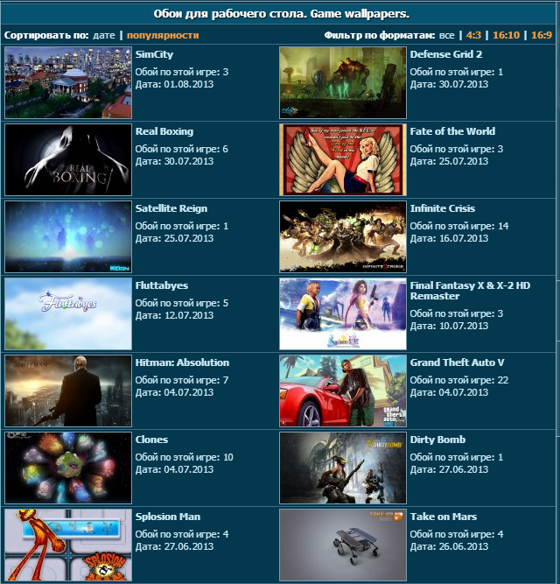

12-ое. FAQ.

Здесь собраны наиболее задаваемые вопросы пользователей, и соответственно, ответы на них.

Теперь покажу, что еще нужно знать, чтобы не потеряться в Информии.

На портале есть очень полезная штука – поисковик.

Введя букву, слово, тебе сразу предложат игру, тему и тому подобное. Труда не возникнем, если ты пользовался поисковиками, а ты пользовался, раз как-то нашел этот сайт ;)

*Ты видишь знак ГИТОПа, ниже находится календарь.
Ниже идет вот такая рамочка:
(в ней будут появляться игры, которые вышли сегодня)
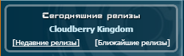

*Ниже представлены популярные игры, то есть те игры, которыми многие интересуются и обсуждают на данный момент времени:

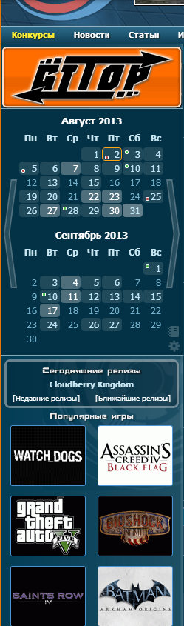

*Ниже ты можешь увидеть три значка. Да-да, у Gamer-Info есть свой канал, своя группа и RSS-лента.
Ты можешь быть еще ближе к порталу, подписавшись на канал в YouTube’е и вступив в группу в ВК.

*Еще ниже ты можешь видеть популярные видео.

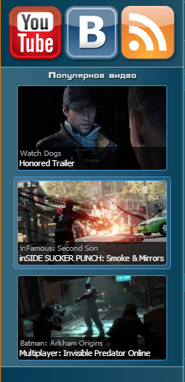

С другой стороны портала, справа, ты можешь увидеть иную картину. Также, сверху вниз располы:

*Последние новости;
*Мобильная версия сайта(об этом чуть позже);
*Счетчик, который указывает, сколько всего игр сейчас есть в базе;
*Спецматериалы;
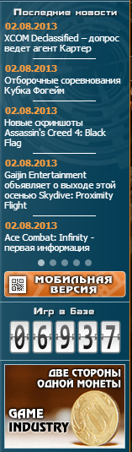

*Последние обзоры и превью игр;
*Ретроспектива;
* Опрос среди пользователей;

Если смотреть ниже популярных тем в таверне, то можно увидеть следующее:
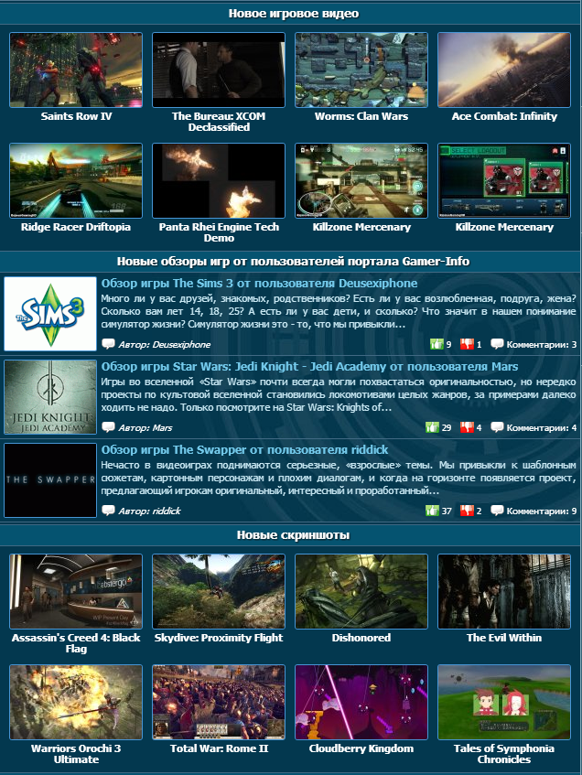

С верху вниз расположены:
* Новые игровые видеоролики;
* Последние обзоры от пользователей портала;
* Новые скриншоты.

Собственно, все, если тебе не интересна мобильная версия сайта,а если интересна, то продолжаем!

Нажав на кнопку «мобильная версия сайти:

Нажав, тебе откроется вот такой код. Да не кот, а коД! Во:
Нажимай, не бойся.
Тебе откроется мобильная версия сайта. Он очень удобен для мобильных устройств. Но есть несколько нюансов: в мобильной версии у тебя меньше возможностей, например, ты не можешь находить карты, не выполняешь квесты, не «сидишь» в таверне, и еще несколько ограничений… ноооо тем не менее, главное же удобство, не так ли?

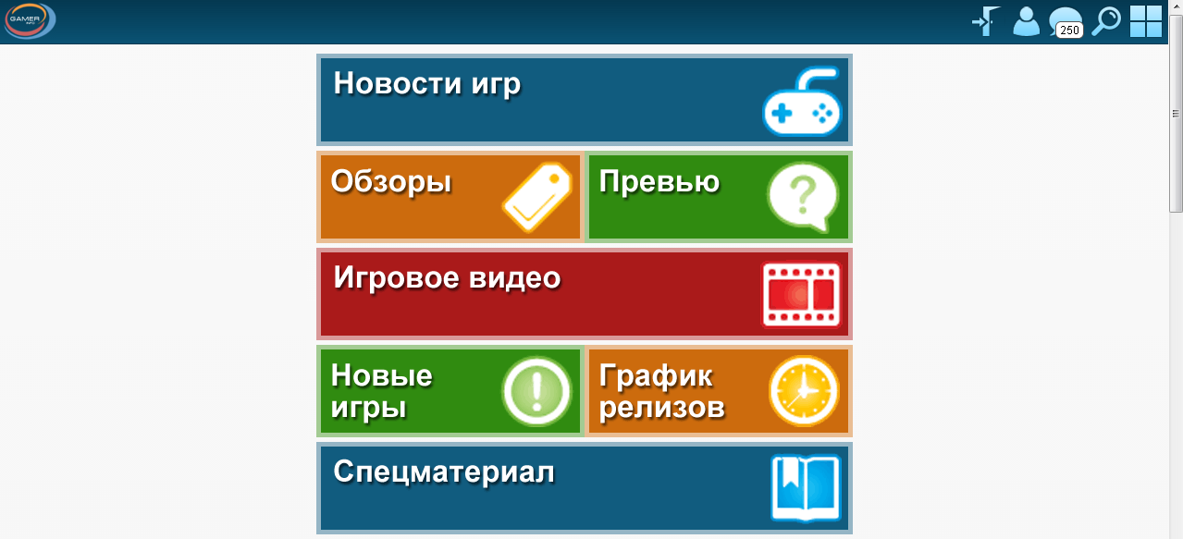

В самом низу полной версии портала ты можешь увидеть это:
Там есть такие интересные разделы, как:
- «Словарь геймера» – здесь собраны самые распространенные термины и их определения;
- «Блог технических обновлений портала» - здесь записаны все изменения нововведения портала;
- «Улучшения портала» - тут можно увидеть, какие нововведения в разработке, какие планируются. Также есть возможность голоса за определенное нововведение;
- «Результаты опросов» - если интересно, ты можешь посмотреть, какие есть опросы, за что большинство отдает предпочтение и т.п.;
- «Пользователи» - эта страница со списком всех пользователей портала. Есть даже поисковик, если тебе нужно кого-то найти: ;
- «Контакты» - если у тебя есть необходимость связаться с руководством портала, можешь задать их здесь:
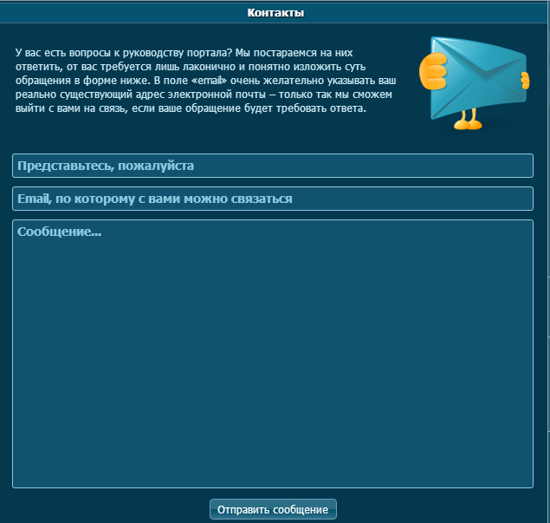

И на последок…
Самое важное, что должен знать каждый информиец – это правила портала. Что можно, а что нельзя?
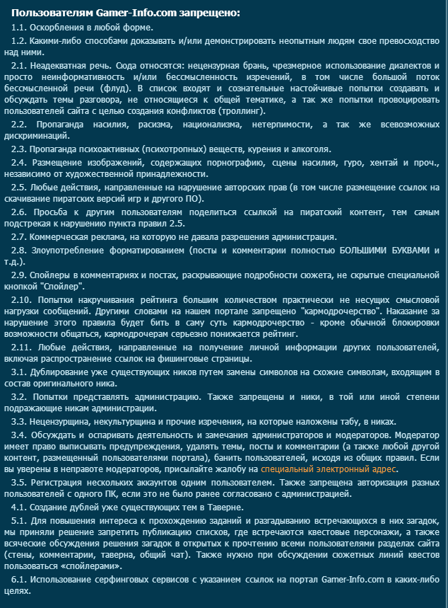

Какие могут быть наказания?

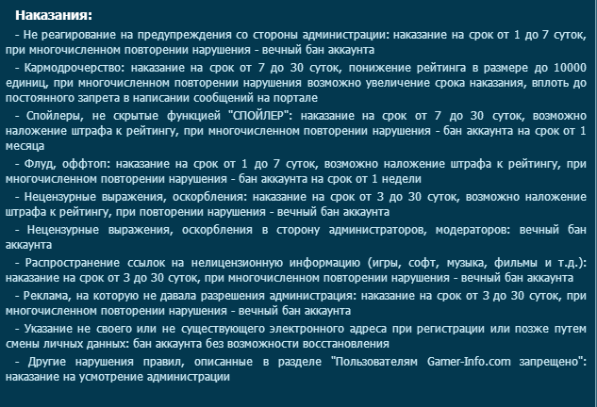

Если твой аккаунт заблокирован, как его восстановить?

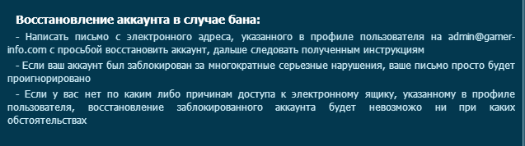

____________________________

Нууу-с, в общем все. Я думаю, тебе все стало понятно и интересно. Я надеюсь, тебе понравится здесь. Объявляю тебя истинным Информийцем! Да прибудет с тобой сила. Удачи! ;)

